Skatepark Neckardorf
Planspiel zur Arbeit eines Gemeinderates
Montag, 14. September 2026 - Donnerstag, 29. Juli 2027

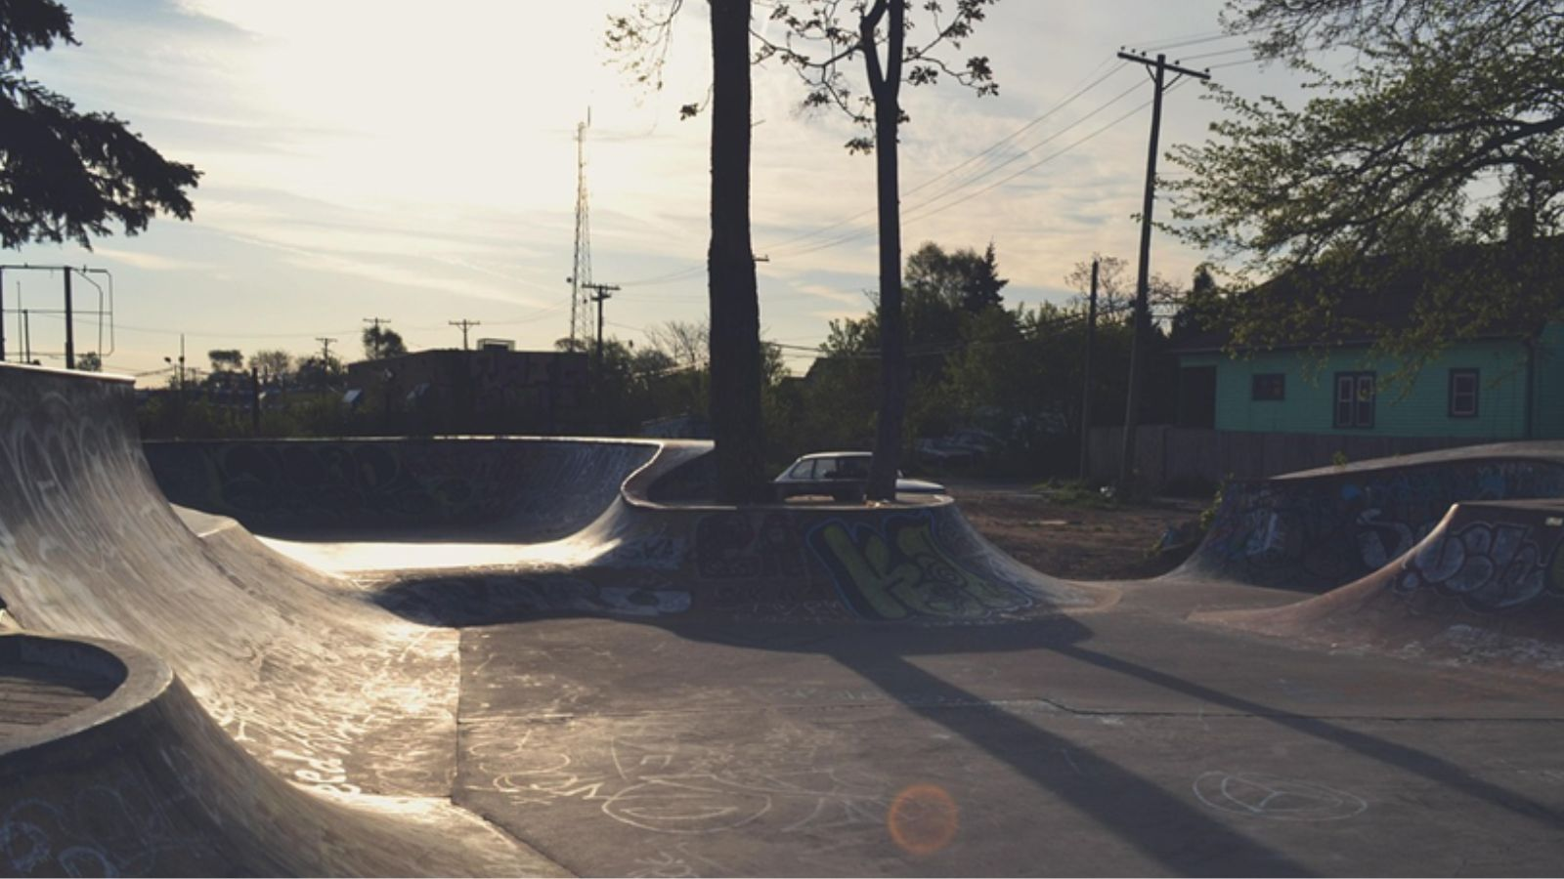
Skatepark Neckardorf / StockSnap auf Pixaby

Präsenz

Ein politischer Tag für weiterführende &amp; berufliche Schulen im Regierungsbezirk Tübingen

Inhalt:
Nachdem sich das Freibad in Neckardorf großer Beliebtheit erfreut, fordern Jugendliche aus dem Ort schon seit Längerem, dass es weitere Freizeitmöglichkeiten geben muss. Sie wollen einen Skatepark! Die:der Oberbürgermeister:in greift die Idee auf und schlägt den Bau einer kleinen, kostengünstigen Anlage vor. Aber nicht alle Fraktionen finden den Vorschlag so wie er ist gut. Und da gibt es ja auch noch den Jugendgemeinderat, der in der Frage beteiligt werden muss. Im Planspiel treffen die unterschiedlichen Positionen zum Bau eines Skateparks aufeinander. Jede Seite versucht, eine Mehrheit für ihren Vorschlag zu bekommen. Ein Beschluss kommt dann zusammen, wenn eine einfache Mehrheit erreicht wird. Wird es am Ende einen Kompromiss geben, mit dem alle einverstanden sind? Oder gibt es für keinen Vorschlag eine Mehrheit? Die Teilnehmenden schlüpfen im Planspiel in die Rolle von Gemeinderäten, Oberbürgermeister:in, Presse oder anderen Akteuren der Kommunalpolitik, debattieren und entscheiden über die Zukunft von Neckardorf. Es gibt somit gleichzeitig die Möglichkeit kennenzulernen, welche Aufgaben die teilnehmenden Akteure in der Kommune haben.
Programm:
Beispielprogramm (Änderungen vorbehalten):
8.30 Uhr Begrüßung, Vorstellung des Programms
8.45 Uhr Planspiel - Was ist das und wie funkioniert es?9.15 Uhr Ein Skatepark in Neckardorf? - Ein Planspiel zur Arbeit eines Gemeinderates: Einführung. Rollenvergabe. Gruppenarbeit. Gemeinderatssitzung. Verhandlung. Abstimmung.12.45 Uhr Auswertung des Planspiels und Abschlussgespräch13.30 Uhr Ende der VeranstaltungPausen werden individuell in den Ablauf integriert
Zielgruppe:
ab Klasse 8
Organisation:
• Teilnahmezahl: 15-43 Personen
• Dauer: ca. 5 Zeitstunden
• Termine: nach Absprache. Bitte geben Sie im Anmeldeformular zwei mögliche Termine an

Termin:
Montag, 14. September 2026, 00:00 Uhr - Donnerstag, 29. Juli 2027, 00:00 Uhr

Leitung:
Julia Zimmermann
Kontakt:
Julia Zimmermann, Tel.: 07071-13680-63, E-Mail: Julia.Zimmermann@lpb.bwl.de
Ort:
Bei Ihnen an der Schule oder in den Räumen der LpB-Außenstelle Tübingen
Gebühren:
Die Veranstaltung ist kostenlos.

Seminar-Nr.: 54/PT-SKAT-26 (Bei Rückfragen bitte angeben)

Zur Anmeldung:



